Procedure Beheer Certificaten Leveranciers
Template
Auteur(s):
Versie:
Datum: | Kies of typ een datum
Kenmerk:

Documentinformatie
Dit document maakt onderdeel uit van een complete set (beleidspiramide) met formeel vastgestelde documenten op strategisch, tactisch en operationeel niveau. Dit document heeft betrekking op de laag Procedure in de beleidspiramide.

Versiebeheer
Versie | Datum | Auteur | Verwerking

Distributielijst
Versie | Datum | Ontvanger | Doel

Vaststelling
Versie | Datum | Vastgesteld door | Vastgesteld op

Samenhang met andere documenten
Naam | Bovenliggend | Gelijk niveau | Onderliggend
[INFORMATIEBEVEILIGINGSBELEID] | x
[INKOOPBELEID] | x
[STANDAARD KETENBEHEER] | x
[PROCEDURES ‘KETENBEHEER’] |  | x

Verwijzingen naar SURFaudit Toetsingskader en ISO27001, ISO27002 en ISO28000
Kader | Verwijzing (tags)
SURFaudit Toetsingskader | SC.01, SC.02, SC.03. SC.04
ISO27001 | 4.3, 5.1, 5.3, 6.1, 7.1, 7.2, 8.1, 8.2, 8.3, 9.1, 9.2, 9.3, 10.1, 10.2,  12.6, 15.1, 15.3, 16.1, 17.1 en 18.2
ISO27002 | 5.1, 6.1, 7.2, 7.3, 9.2, 13.2, 15.1, 15.2, 16.1, 17.1, 18.1 en 18.2
ISO28000 | 4.1, 4.2, 4.3, 4.4, 4.5, 5.2, 5.3, 5.4, 6.2, 6.3, 6.4, 8.2, 8.3, 8.4, 8.5, 9.1, 9.2 en 9.3

Creative Commons

Dit template is een product van het SURF Security Expertise Centrum en beschikbaar onder de licentie Creative Commons Naamsvermelding 4.0 Internationaal. https://creativecommons.org/licenses/by/4.0/deed.nl
Inhoudsopgave
1 Inleiding 4
2 Flowchart met taken en verantwoordelijkheden 5
3 Toelichting 6

Inleiding
Eventuele inleidende tekst

Flowchart met taken en verantwoordelijkheden
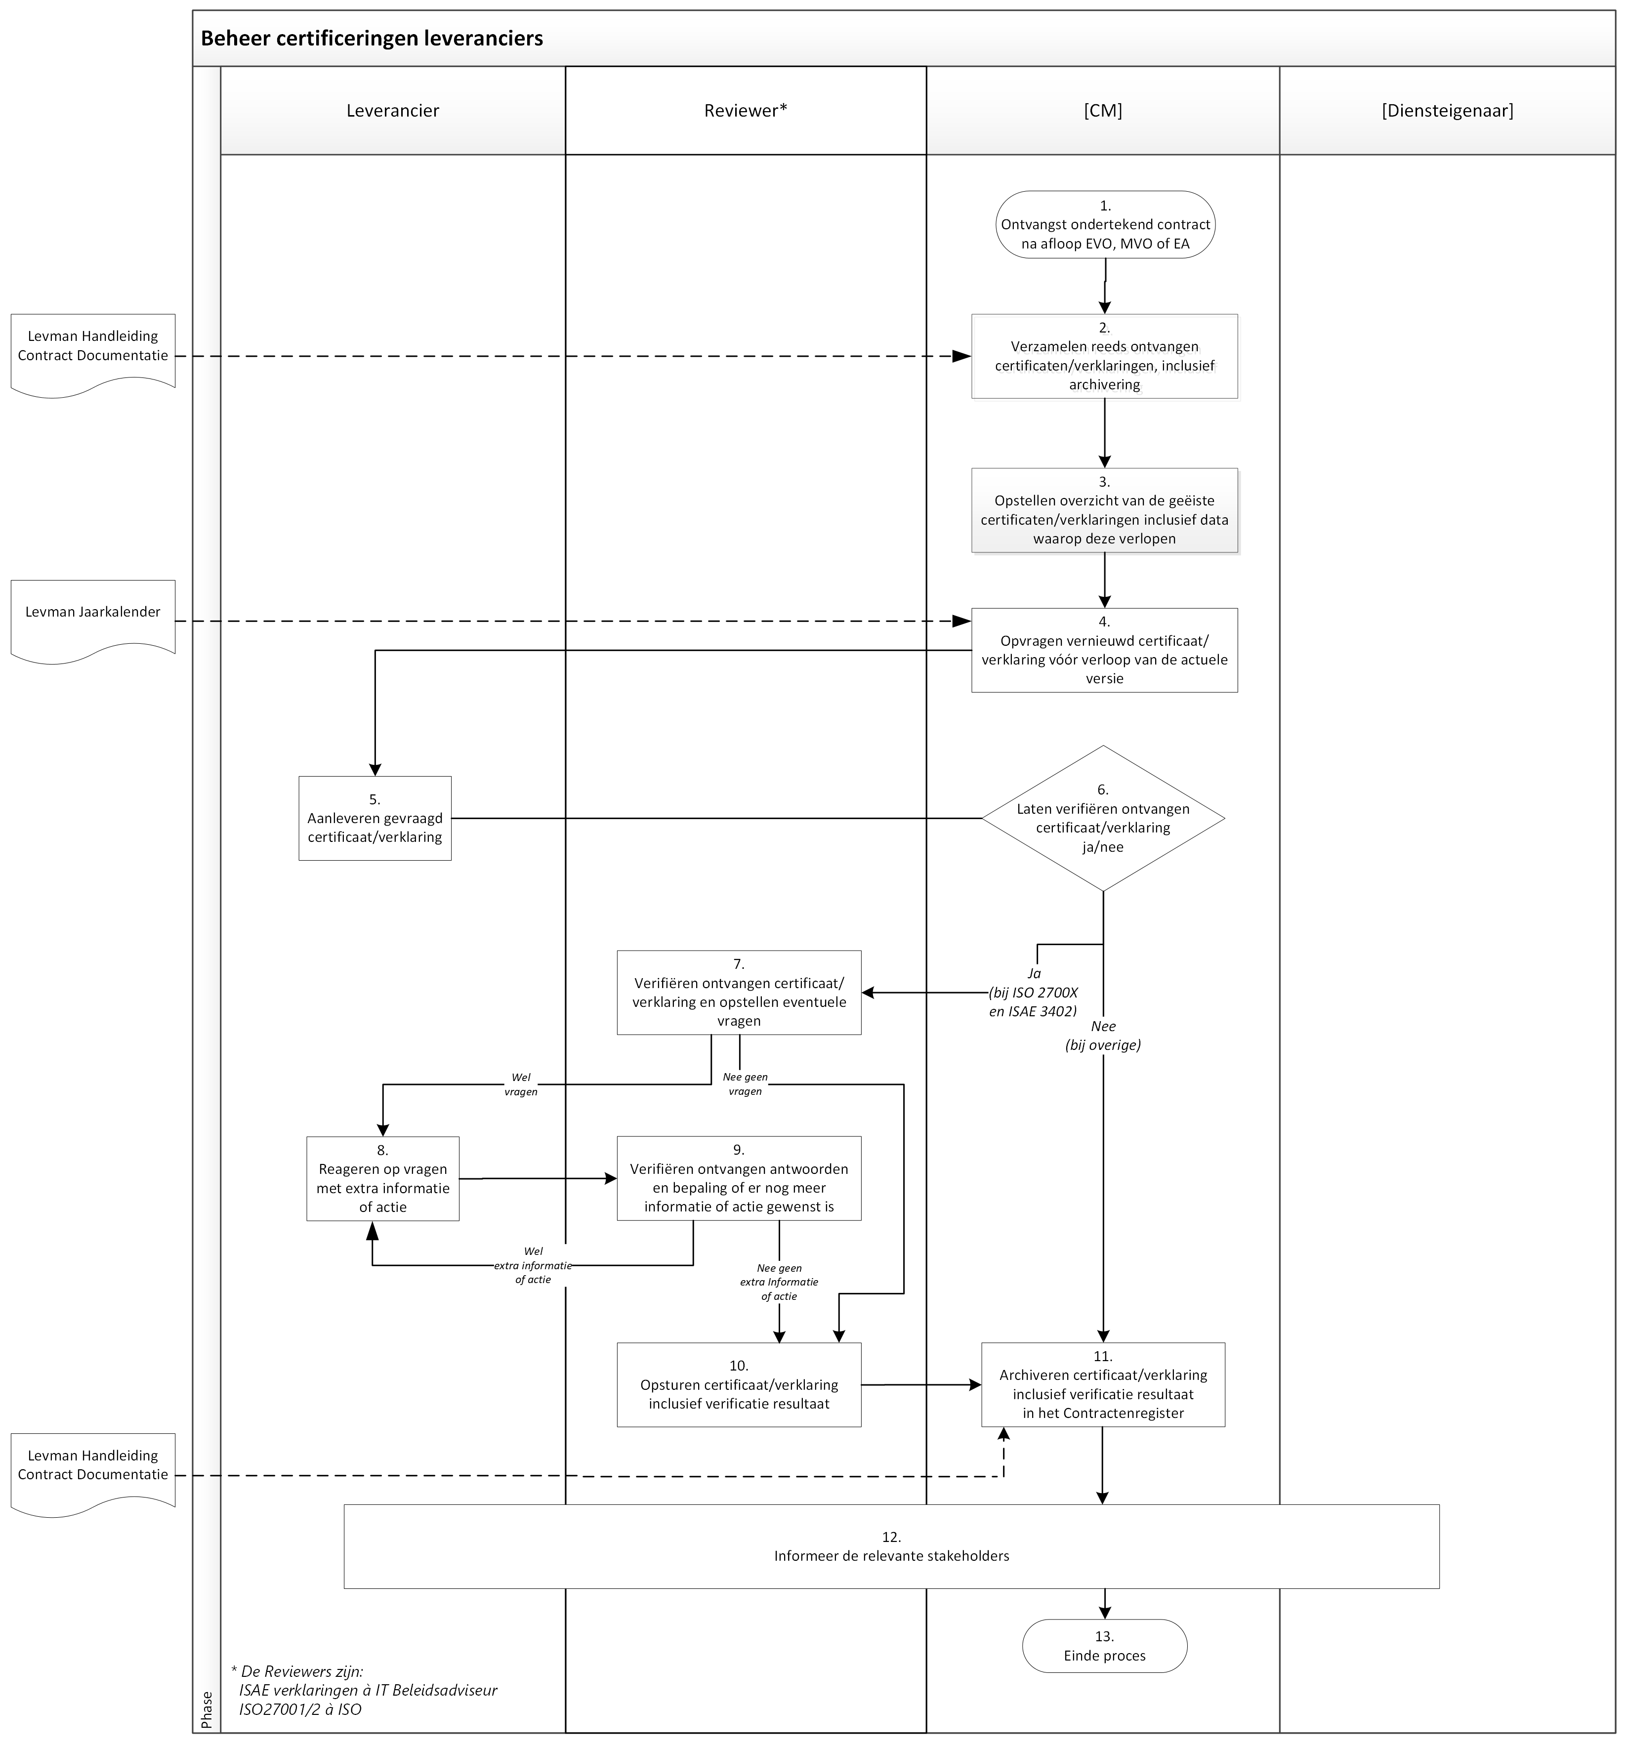

Toelichting
Stap | Verantwoordelijke | Omschrijving | Document dat je nodig hebt tijdens het uitvoeren van deze processtap | Plek waar je het resultaat van deze processtap archiveert
1. | CM | Na afloop van een aanbesteding is er een overdracht van Inkoop / Inkoop EA naar de CM. De laatste ontvangt dan een getekende versie van het contract en overige relevante contract- en aanbestedingsdocumenten. Op dat moment neemt de SLM de verantwoordelijkheid voor het contract over.
2. | CM | De CM verzamelt up to date versies van alle certificeringen en/of verklaringen waarover in de aanbesteding afspraken zijn gemaakt met de Leverancier. Deze certificeringen/verklaringen worden gearchiveerd in het Contractenregister conform de Levman Handleiding Contract Documentatie. | Levman Handleiding  Contract Documentatie
3. | CM | De CM maakt inzichtelijk welke certificaten/verklaringen wanneer verlopen.
4. | CM | De CM checkt de status van de certificaten conform de planning in de Levman Jaarkalender, en vraagt voor de relevante leveranciers tijdig de nieuwe certificaten/verklaringen op bij de Leverancier. | Levman Jaarkalender
5. | Leverancier | De Leverancier stuurt het gevraagde certificaat/de verklaring naar de CM.
6. | CM | De CM zorgt ervoor dat de collega die hiervoor opgesteld staat (de zgn. ‘Reviewer’) het certificaat/de verklaring evalueert.  De Reviewers zijn:  Voor ISAE verklaringen à IT Beleidsadviseur  Voor ISO27001/2 à ISO
7. | Reviewer | De Reviewer verifieert het ontvangen certificaat/de verklaring en bepaalt of er extra informatie nodig is.  Indien ja à stap 8  Indien nee à stap 10
8. | Leverancier | De Leverancier beantwoordt de vragen die de Reviewer heeft.
9. | Reviewer | De Reviewer verifieert de door de Leverancier gegeven antwoorden en/of gedane acties. Daarna bepaalt de Reviewer of er extra informatie of anderszins actie van een Leverancier gewenst is.  Indien ja à stap 8  Indien nee à stap 10
10. | Reviewer | De Reviewer stuurt het certificaat/de verklaring inclusief zijn of haar bevindingen en de eindconclusie op naar de CM.
11. | CM | De CM archiveert het certificaat/de verklaring inclusief de bevindingen en de eindconclusie van de Reviewer in het Contractenregister. E.e.a. conform de Levman Handleiding Contract Documentatie. | Levman Handleiding  Contract Documentatie | Ontvangen certificaten/verklaringen in Contractenregister
12. | CM | De CM informeert de Leverancier, de Diensteigenaar en andere relevante stakeholders (zoals bijvoorbeeld de productmanager indien van toepassing) dat het certificaat/de verklaring is ontvangen, goedgekeurd en gearchiveerd.
13. |  | Einde proces

